ANALÍSE E DESENVOLVIMENTO DE SISTEMAS
CARLOS ALEXANDRE DA SILVA
RA: 2413005

TURMA ADS 24.1
002.0751.A.2061

5ª PERÍODO
PROJETO DE EXTENSÃO V

São Paulo - SP
2026

Sumário

2. Créditos
3. Carta de Apresentação
4. Termo de Autorização
5. Documento de Software
6. Objetivo do Projeto, Descrição dos Usuários, Necessidades Apresentadas
7. Funcionalidades Previstas
8. Requisitos Funcionais
9. Descrição dos Requisitos Funcionais
14. Requisitos não Funcionais
15. Banco de Dados, Diagrama UML
16. Tabelas, Lista de Tabelas
17. Diagrama de Classes
18. Metodologia de Trabalho, Tecnologias Previstas
19. Links Uteis
20. Fotos da Visita a Empresa
21. Pesquisa Qualitativa - Levantamento de Requisitos Funcionais
22.
23.

PROJETO DE EXTENSÃO V
Repositório Remoto: Projeto de Extensão IV

ANALÍSE E DESENVOLVIMENTO DE SISTEMAS
CARLOS ALEXANDRE DA SILVA
RA: 2413005

TURMA ADS 24.1
002.0749.b.2053

5ª PERÍODO

CARTA DE APRESENTAÇÃO DE PROJETOS DE EXTENSÃO

São Paulo, 25 de Novembro de 2025.

Aos cuidados da Empresa SERRALHERIA UNIÃO LTDA

ASSUNTO: PROJETO DE EXTENSÃO UNIVERSITÁRIA

Em acordo com a Resolução CNE/CES nº7/2018 e o Parecer CNE/CES nº 608/2018 que instituem as Diretrizes para a Extensão na Educação Superior Brasileira. A Coordenação de Curso, por meio do Projeto Pedagógico do Curso, prevê atividades de extensão com o objetivo de promover a participação do discente em programas de melhoria das condições de vida da comunidade e no processo geral de desenvolvimento.

Informamos que o(a) discente CARLOS ALEXANDRE DA SILVA, RA 2413005

matriculado no Curso ANALISE E DESENVOLVIMENTO DE SISTEMAS

está habilitado(a) a desenvolver atividades na comunidade.

Respeitosamente, solicitamos sua autorização para que o discente possa desenvolver seu projeto de extensão nessa Organização.

Esclarecemos ainda, que o projeto de extensão não gera vínculos empregatícios de qualquer natureza com a parte concedente.

Sem mais, colocamo-nos à disposição para os esclarecimentos que se fizerem necessários.

Cordialmente,

Adriane Cristina Guerino
Coordenadora de Extensão

Centro Universitário União das Américas Descomplica

TERMO DE AUTORIZAÇÃO PARA REALIZAÇÃO DAS ATIVIDADES EXTENSIONISTAS

Organização: SERRALHERIA UNIÃO – ESQUADRIAS DE ALUMÍNIO

CNPJ: 06952054 / 0001 - 33

LOCALIZAÇÃO: AVENIDA COPACABANA, 798 - ILHA COMPRIDA - SÃO PAULO - BRASIL

REPRESENTANTE DA ORGANIZAÇÃO: EDSON GULARTE DA SILVA

Considerando que a Instituição de Ensino Superior desenvolve projetos de extensão com o objetivo de aplicar o conhecimento acadêmico em contextos práticos e promover o desenvolvimento profissional dos estudantes, a Organização reconhece a importância da colaboração com as instituições educacionais e está disposta a apoiar iniciativas que contribuam para o desenvolvimento educacional e profissional de estudantes universitários.

Este Termo tem por objeto a autorização concedida pela Organização para a realização do projeto de extensão universitária denominado SISTEMA DESKTOP PARA ORGANIZAÇÃO DE SERVIÇOS ADMINISTRATIVOS, em nossas dependências.

A Organização se compromete a fornecer o acesso às suas instalações, equipamentos e recursos necessários para a realização do projeto de extensão, e designará um funcionário como ponto de contato para facilitar a comunicação e o apoio ao projeto. Este Termo vigorará a partir da data de sua assinatura até a conclusão do projeto de extensão, conforme cronograma acordado.

REPRESENTANTE DA ORGANIZAÇÃO

EDSON GULARTE DA SILVA
PROPRIETÁRIO



Centro Universitário União das Américas Descomplica
2025
DOCUMENTO DE SOFTWARE
SERRALHERIA UNIÃO - esquadrias de alumínio
CarlosAlexandre

DOCUMENTO SOFTWARE
Empresa: Serralheria União - Esquadrias de Alumínio

OBJETIVO DO PROJETO

Desenvolver um sistema desktop destinado a apoiar a gestão operacional da empresa, por meio da otimização do armazenamento de informações e da geração de relatórios gerenciais que favoreçam um controle mais eficiente dos processos financeiros. O sistema permitirá o registro e o gerenciamento estruturado dos dados de clientes, funcionários, produtos, distribuidores, orçamentos emitidos e vendas realizadas. A iniciativa tem como finalidade aprimorar a organização interna, apoiar a tomada de decisões e elevar a eficiência operacional da Serralheria União.

NESCESSIDADES APRESENTADAS

- Pesquisa Qualitativa : Google Forms - Pesquisa Levantamento de Requisitos

Foi realizada uma pesquisa interna nos diversos setores da empresa, envolvendo entrevistas com o proprietário e colaboradores, com o objetivo de compreender os procedimentos aplicados em todas as etapas do fluxo de trabalho — desde o atendimento ao cliente, passando pela elaboração de orçamentos, aquisição de matéria-prima e montagem de esquadrias, até a instalação final. Complementarmente, foram aplicados formulários digitais por meio da plataforma Google Forms, a fim de ampliar a coleta de dados e obter uma visão mais precisa sobre as necessidades operacionais.
Com base nas informações levantadas, foi possível identificar as principais demandas da empresa e estruturar um plano de ação para o desenvolvimento de um sistema desktop que atenda adequadamente às expectativas do cliente. O sistema proposto visa simplificar o armazenamento de dados, viabilizar a geração de relatórios gerenciais e proporcionar uma visão abrangente do funcionamento da empresa, abrangendo os setores administrativo, operacional e, sobretudo, financeiro.

FUNCIONALIDADES PREVISTAS

O Sistema tem como Objetivo o Desenvolvimento das Funcionalidades Listadas a Seguir.

- Registro de Vendas:
Realizar o Cadastro de Vendas Realizadas no Período, armazenando os dados respectivos, para consultas e relatórios futuros.

- Cadastro de Clientes:
Realizar o Cadastro dos Clientes, mantendo assim banco de dados amplo e organizado,
para gerir relatórios de compras e consultas cadastrais ( Endereço, telefone, etc ).

- Cadastro de Produtos:
Realizar o Cadastro de Esquadrias de Alumínio no Sistema, para gerir orçamentos e vendas.

- Cadastro de Funcionários:
Realizar o Cadastro dos dados Pessoais dos funcionários e Prestadores de Serviço.

- Cadastro de Colaboradores
Realizar o Cadastro de Fornecedores e Distribuidores.

- Sistema de Backup
Realizar o Backup do sistema periodicamente, armazenando e salvando os dados Obtidos em um provedor externo, e-mail ou nuvem.

- Sistema de Segurança
Sistema de Criptografia de Senhas de Usuários e permissões de acesso restrito a determinados níveis do sistema.

REQUISITOS FUNCIONAIS:

Os requisitos funcionais definem as ações e funcionalidades que o sistema da Serralheria União deve oferecer para atender às necessidades operacionais do negócio. Eles descrevem, de forma direta, o que o sistema será capaz de realizar — desde o registro completo das vendas até o gerenciamento de clientes, produtos e colaboradores. Esses requisitos servem como base para o desenvolvimento do sistema desktop, garantindo que todos os processos essenciais sejam automatizados, organizados e executados de maneira eficiente.

- RF - 001 - Registro de Vendas

- RF - 002 - Cadastro de Clientes

- RF - 003 - Cadastro de Produto

- RF - 004 - Cadastro Funcionários

- RF - 005 - Cadastro de Colaboradores

DESCRIÇÃO REQUISITOS FUNCIONAIS

RF 001 – Registro Vendas
Descrição - Efetuar no Sistema o cadastro de uma Venda.
Atores - ( Proprietário, Gerente, Vendedor )
- Fazer login no Sistema.
- Cadastrar o Cliente.
- Cadastrar no Sistema os Itens Vendidos
- Cadastrar a Venda.

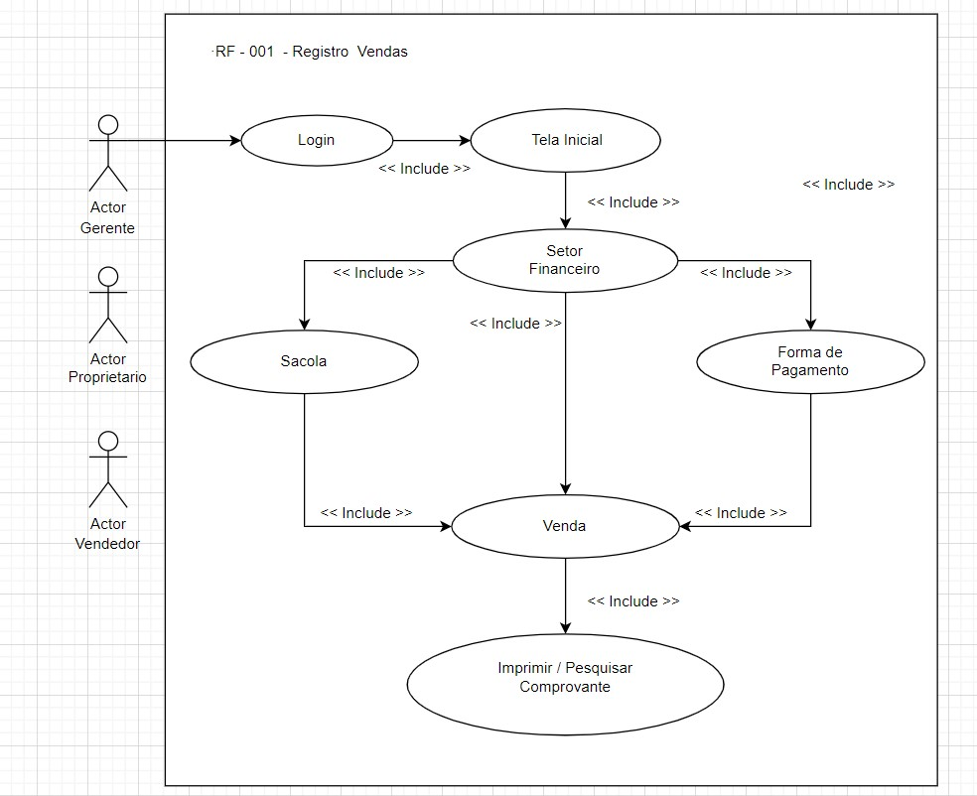

RF 002 – Cadastro de Clientes
Descrição - Efetuar no Sistema o cadastro de Clientes.
Atores - ( Gerente, Vendedor )
- Fazer login no Sistema.
- Cadastrar o Cliente.

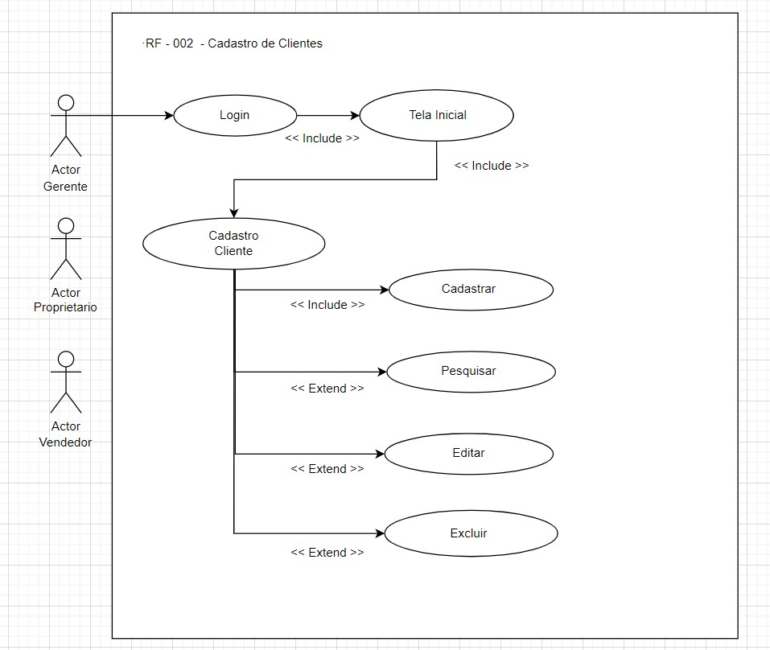

RF 003 – Cadastro de Produto
Descrição - Efetuar no Sistema o Cadastro de Produtos.
Atores - ( Gerente, Vendedor )
- Fazer login no Sistema.
- Cadastrar o Produto.
- Cadastrar Distribuidor.

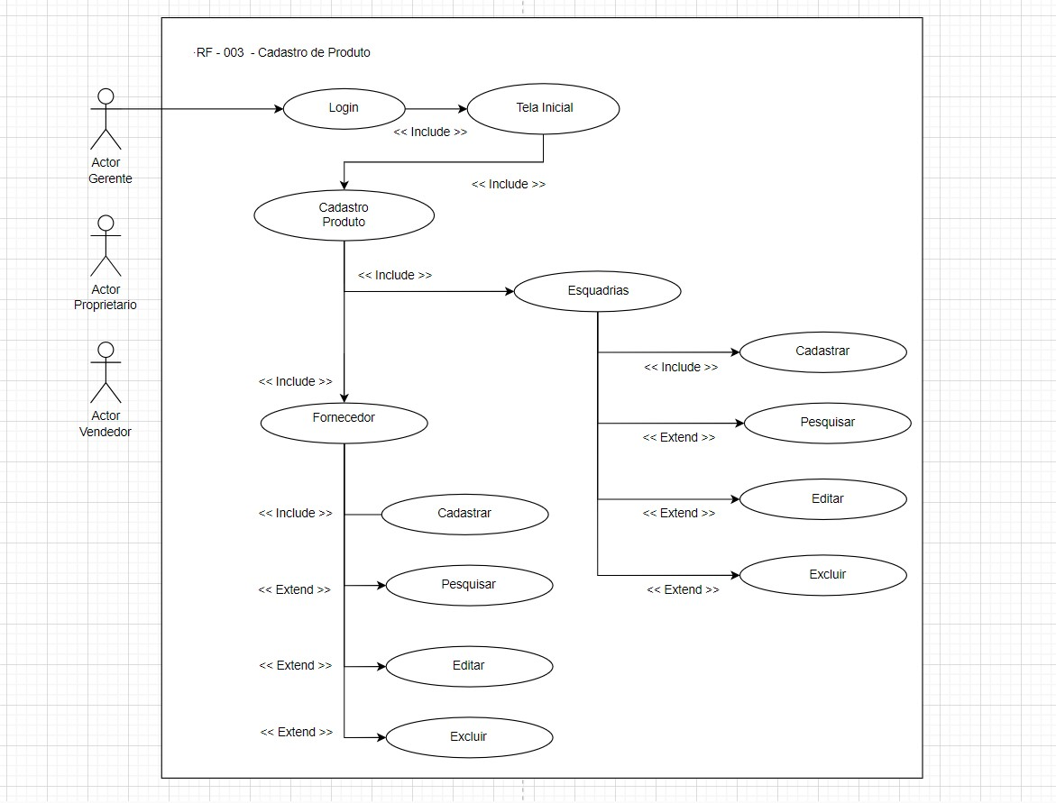

RF 004 – Cadastro de Funcionário
Descrição - Efetuar no Sistema o Cadastro de Funcionários.
Atores - ( Proprietário, Gerente)
- Fazer login no Sistema.
- Cadastrar o Funcionário.
- Efetuar permissões de Acesso

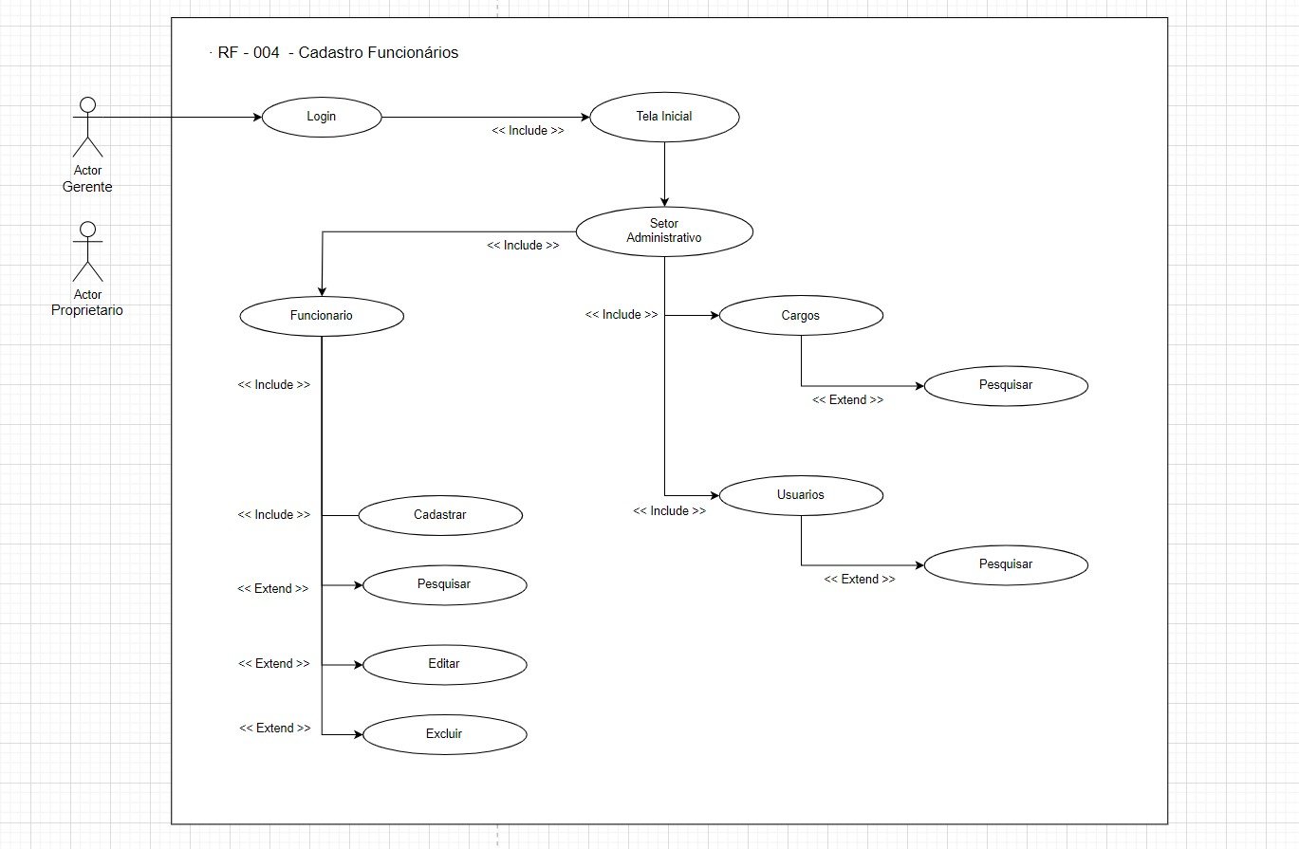

RF 005 – Cadastro de Colaboradores
Descrição - Efetuar no Sistema o Cadastro de Colaboradores.
Atores - ( Proprietário, Gerente)
- Fazer login no Sistema.
- Cadastrar Distribuidores.
- Cadastrar Colaboradores

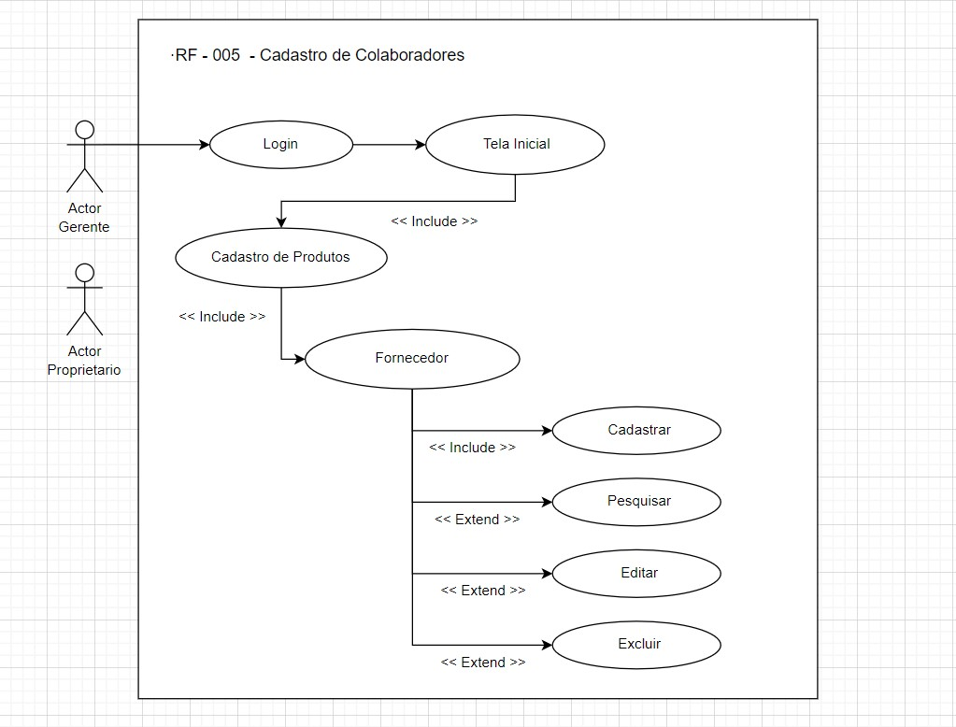
REQUISITOS NÃO FUNCIONAIS:

- RF - 001 - Sistema de Backup
- RF - 002 - Infraestrutura (Sistema Operacional, Servidores, Computadores)
- RF - 003 - Sistema de Segurança (Cadastro Usuários / Permissões / Senhas)
- RF - 004 - Escalabilidade (Aguentar volume de Usuários)

RF 001 – Infraestrutura
Descrição - Equipamentos e Sistema Operacional para instalação do Sistema.
Atores – Equipe de Instalação
- Computadores
- Servidores
- Microsoft SQL Server
- Sistema Operacional Windows

RF 002 – Sistema de Backup
Descrição - Efetuar Periodicamente Backup do Sistema.
Atores – Administrador de Banco de Dados
- Microsoft SQLBackupAndFTP

RF 003 – Segurança
Descrição – Cadastrar e configurar permissões de acesso e senhas de Usuários
Atores – Administrador de Banco de Dados
- Cadastrar Usuários.
- Conceder Permissões e Acessos.
- Criptografar Senhas.

RF 004 – Escalabilidade
Descrição – Executar normas de Normalização e index no Sistema.
Atores – Equipe Desenvolvimento
- Adequar o Sistema aos Padrões de Normalização NF1, NF2, NF3

Banco de dados
Repositório Remoto ( Link ): Banco de Dados

Para garantir integridade, desempenho e escalabilidade no armazenamento das informações da Serralheria União, o projeto adotará uma arquitetura de banco de dados relacional utilizando tecnologias consolidadas. A modelagem segue princípios de normalização e integridade referencial, assegurando organização e segurança no tratamento dos dados.
A linguagem utilizada será SQL, padrão internacional para definição, consulta e manipulação de dados. O banco será implementado em MySQL, reconhecido pela robustez e suporte a operações transacionais. A ferramenta MySQL Workbench será empregada para modelagem, administração e execução de scripts.
Para manutenção e proteção das informações, será utilizado o SQL Backup And FTP, responsável por automatizar rotinas de backup e garantir a recuperação em caso de falhas. Caso necessário, o projeto poderá integrar recursos do Microsoft SQL Server, ampliando as possibilidades de interoperabilidade e expansão futura.

DIAGRAMA UML

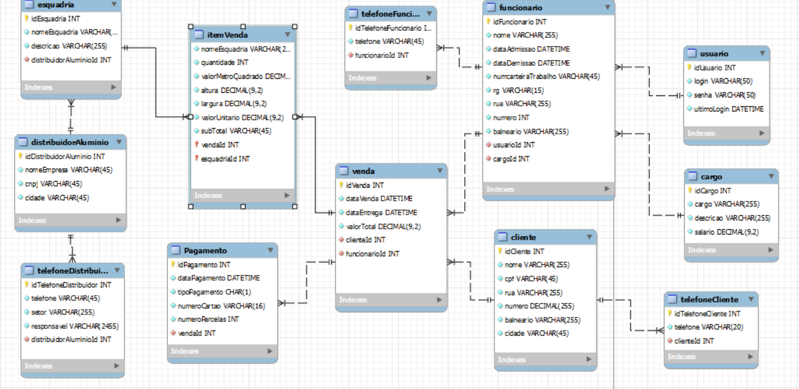

Tabelas
O banco de dados desenvolvido para o Sistema de Gestão da Serralheria União foi estruturado seguindo princípios de modelagem relacional, com foco em organização, integridade referencial e eficiência no processamento de informações.
As tabelas foram projetadas para representar de forma fiel os processos operacionais da empresa, contemplando desde o cadastro de clientes, funcionários, fornecedores e produtos até o controle de vendas, pagamentos e itens comercializados.
Cada tabela desempenha um papel específico dentro do modelo, possuindo chaves primárias para identificação única e chaves estrangeiras que garantem a consistência das relações entre entidades. Essa estrutura permite consultas eficientes, facilita a manutenção dos dados e assegura a escalabilidade do sistema ao longo do tempo.

Lista de Tabelas do Banco de Dados
- usuario
- cargo
- cliente
- venda
- funcionario
- telefoneFuncionario
- itemVenda
- esquadria
- distribuidorAluminio
- telefoneDistribuidor
- pagamento

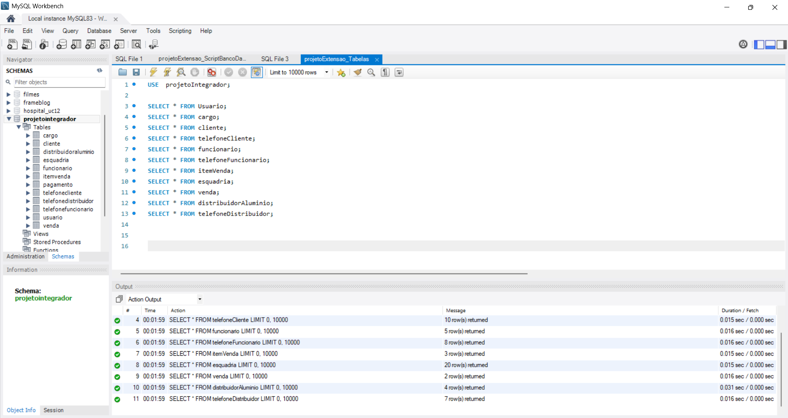

DIAGRAMA DE CLASSES

O diagrama apresenta a estrutura principal do sistema da Serralheria União, mostrando como as informações se organizam e se conectam. Ele reúne as classes responsáveis pelos cadastros, controle de vendas e operações internas.
A classe Venda é o núcleo do processo, reunindo dados do cliente, do funcionário responsável e dos itens vendidos. Cada item vendido é descrito pela classe ItemVenda, que detalha medidas, quantidade e valores. O pagamento é tratado por uma classe própria, registrando forma, parcelas e data.
Os cadastros essenciais — Cliente, Funcionário, Usuário e Cargo — garantem o gerenciamento das pessoas envolvidas no sistema. Já as classes Esquadria e DistribuidorAlumínio organizam os produtos e seus fornecedores.
No conjunto, o diagrama demonstra como o sistema integra vendas, produtos, pagamentos e pessoas, oferecendo uma visão clara do funcionamento interno da aplicação desktop da serralheria.

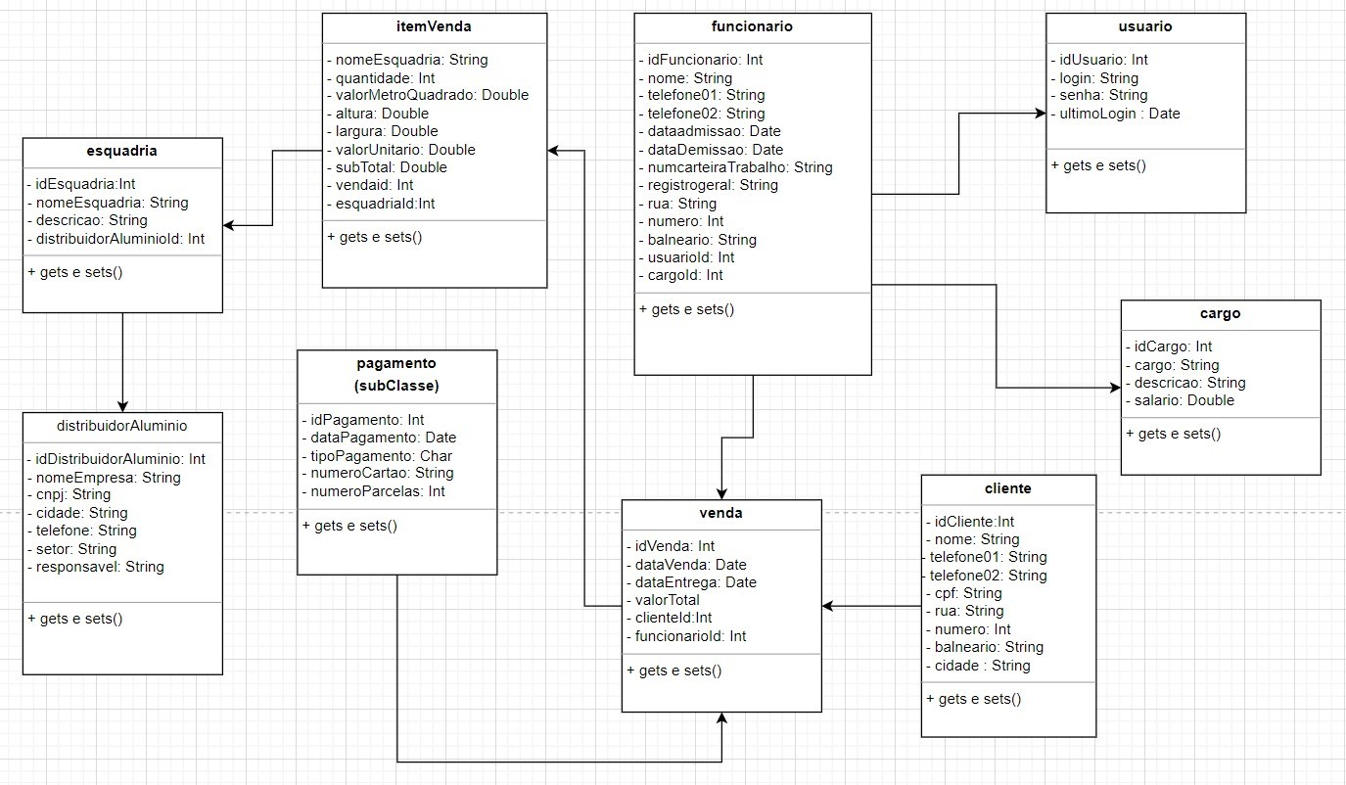

- METODOLOGIA DE TRABALHO

- Metodologia: Scrum
- Sprint: de 2 semanas
- Data de início: A definir
- Cerimonias:
- Planning: A definir
- Planning Poker: Junto da Planning
- Daily: Ocorre todos os dias, exceto início e fim de sprint
- Review: Ocorre no último dia da sprint
- Retro: Ocorre no último dia da sprint, após a review

- TECNOLOGIAS PREVISTAS

- Linguagem de Programação JAVA
- Apache NetBeans IDE
- Linguagem de Programação SQL
- Microsoft MySQL
- Microsoft MySQL Workbench
- Microsoft SQL Backup And FTP
- Microsoft SQL Server
- Gerenciamento de Projeto - App Trello
- Interface Gráfica - Figma
- Diagramação - Draw Io

ENTREGA PARCIAL
29 - 05 - 2026

ENTREGA FINAL
29 - 05 - 2026

Links Uteis ( Repositório Remoto ):

Repositório Remoto: Projeto de Extensão IV

Neste repositório estão armazenadas todas as evidências, diagramas, WireFrames, Scripts do Banco de Dados, Documento de Software, Roteiro, Carta de Apresentação, Fotos relacionados ao Projeto.

Diagramas
WireFrames
Banco Dados ( Scripts, Tabelas, Povoamento Basico )

Visita a Empresa
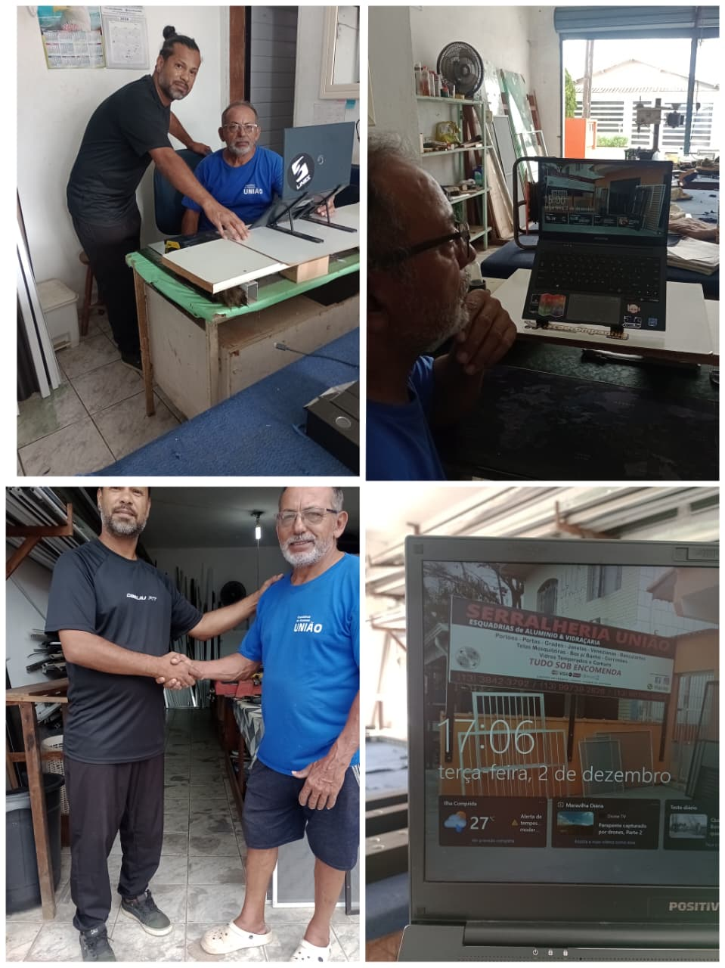

Levantamento de Requisitos Funcionais
Google Forms - Pesquisa Levantamento de requisitos

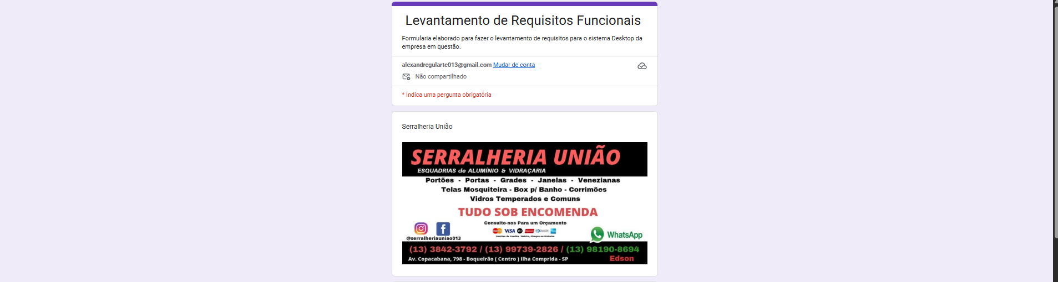
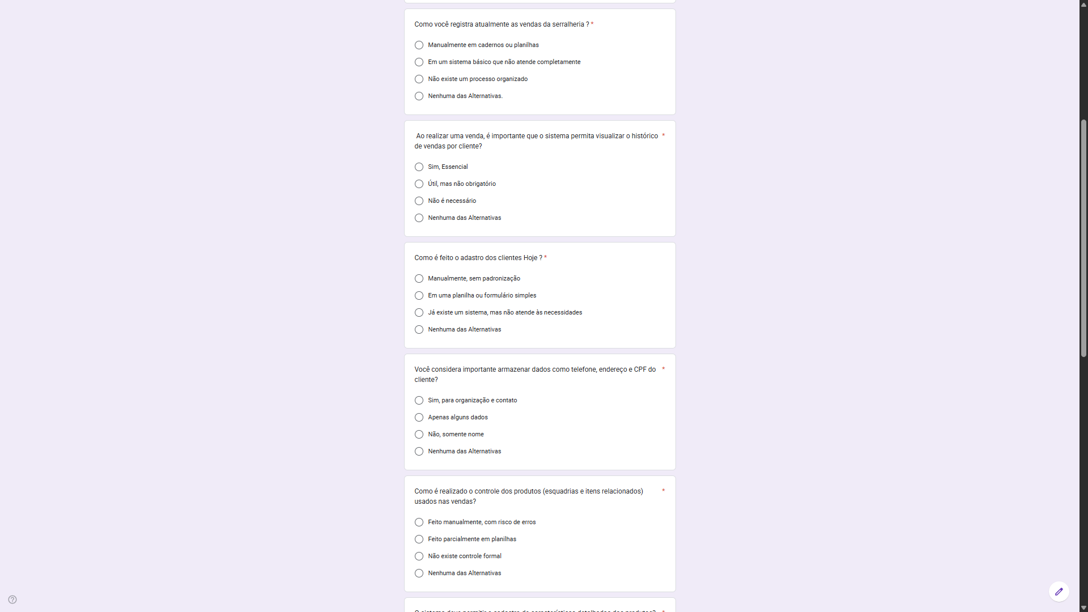
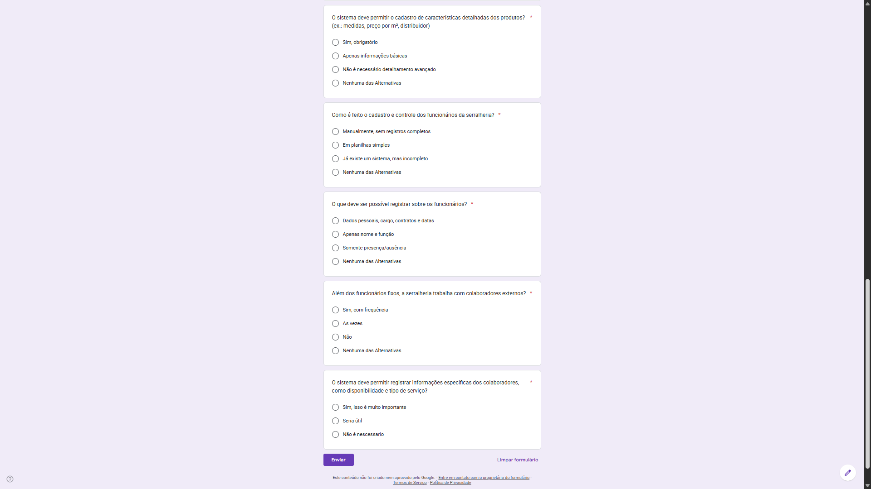
Classificação de Testes
1. Testes Funcionais: Testam funcionalidades específicas do sistema.
2. Testes de Integração: Verificam como os diferentes componentes do sistema interagem.
3. Testes de Regressão: Certificam-se de que o sistema não quebrou após modificações.
4. Testes de Smoke: Verificações rápidas para garantir que a aplicação não tenha falhas críticas após mudanças.

Criei uma rotina de testes simples e direta para o módulo de Cliente.
Criei o arquivo RotinaTesteCliente.java dentro da pasta test/cliente/ do seu projeto. A classe contém um método main e funciona como um teste integrado das operações de Banco de Dados na classe ClienteDao.

O que a rotina de testes faz:
- Create (Inserir): Instancia um novo objeto Cliente com dados fictícios ("Cliente Teste Silva") e o insere no banco de dados chamando dao.inserir().
- Read (Buscar): Realiza uma pesquisa no banco usando dao.getCliente("Cliente Teste") para encontrar o cliente que acabamos de salvar e validar se a inserção deu certo. Ele armazena o ID deste cliente.
- Update (Editar): Pega o registro salvo, altera algumas de suas informações (como trocar o nome para "Cliente Teste Alterado" e a cidade para "Rio de Janeiro") e aciona o método dao.editar().
- Delete (Excluir): A parte do código de excluir está pronta, mas eu a deixei comentada (desativada) por segurança. Assim você poderá ir ao seu MySQL ou no seu sistema para ver com os próprios olhos que o cliente foi inserido e alterado corretamente. Se quiser testar o delete depois, basta remover as marcações /* e */ dessa seção de código.

Como executar o teste:
Como você parece estar usando o NetBeans (devido à pasta nbproject), para testar basta fazer o seguinte:
- Vá na aba de "Projetos" e expanda a pasta Pacotes de Testes (Test Packages) ou test.
- Abra o pacote cliente e dê um duplo clique no arquivo RotinaTesteCliente.java.
- Clique com o botão direito do mouse no código ou no arquivo e escolha "Executar Arquivo" (Run File) ou use o atalho Shift + F6.
O terminal do seu NetBeans vai imprimir o passo a passo (Iniciando rotina, inserção, busca e edição).

Acabei de criar a classe ClienteDaoTest.java na mesma pasta test/cliente/. Ela foi desenvolvida utilizando a biblioteca JUnit 4, que é a mais amplamente utilizada para projetos como o seu.

Estrutura do Teste:
- @Before (setUp): Antes de cada teste individual executar, este método entra em cena para criar um objeto cliente fictício ("JUnit Teste Cliente") em memória. Isso evita que você repita código.
- @After (tearDown): Roda logo após cada teste para garantir que não vamos sujar o seu banco de dados. Ele automaticamente busca pelo cliente de teste que foi criado e o exclui do banco.
- @Test testInserir(): Testa se o dao.inserir salva as informações no banco corretamente e utiliza as asserções (assertNotNull, assertTrue) do JUnit para validar isso.
- @Test testEditar(): Insere o cliente, altera seu nome e cidade, roda a atualização (dao.editar) e busca os dados novamente para validar com um assertEquals se a alteração persistiu no banco de forma bem-sucedida.
- @Test testExcluir(): Insere o cliente e em seguida roda a exclusão (dao.excluir), verificando com um assertNull se ele de fato desapareceu do banco.

Como Executar os Testes no NetBeans:
O NetBeans possui suporte nativo para JUnit, então é super fácil:
- Vá até a aba "Projetos" e expanda Pacotes de Testes (Test Packages) e em seguida a pasta cliente.
- Clique com o botão direito no arquivo ClienteDaoTest.java.
- Selecione a opção "Testar Arquivo" (Test File) ou use o atalho Ctrl + F6 (pode variar em algumas versões).
- (Importante): Se o NetBeans exibir uma pequena tela perguntando se você quer adicionar o "JUnit 4" ao projeto, basta clicar em OK/Aceitar, e ele baixará/vinculará a biblioteca automaticamente para você.
Aba Resultados de Teste (Test Results) deve aparecer na parte inferior do NetBeans indicando testes verdes (passaram) ou vermelhos (falharam). Pode testar e me dizer se funcionou direitinho! Tem algum outro DAO que você queira criar rotinas de teste também?

Dependências instaladas
Para o JUnit 4 funcionar 100%, você precisa garantir que a biblioteca Hamcrest (Core) esteja presente junto com ele

